九三学社景德镇市委员会

2019年度部门决算

目 录

**第一部分** 九三学社景德镇市委员会部门**概况**

一、部门主要职责

二、部门基本情况

第二部分 2019年度部门决算表

一、收入支出决算总表

二、收入决算表

三、支出决算表

四、财政拨款收入支出决算总表

五、一般公共预算财政拨款支出决算表

六、一般公共预算财政拨款基本支出决算表

七、一般公共预算财政拨款“三公”经费支出决算

表

八、政府性基金预算财政拨款收入支出决算表

九、国有资产占用情况表

第三部分 2019年度部门决算情况说明

一、收入决算情况说明

二、支出决算情况说明

三、财政拨款支出决算情况说明

四、一般公共预算财政拨款基本支出决算情况说明

五、一般公共预算财政拨款“三公”经费支出决算

情况说明

六、机关运行经费支出情况说明

七、政府采购支出情况说明

八、国有资产占用情况说明

九、预算绩效情况说明

第四部分 名词解释

**第一部分 九三学社景德镇市委员会部门概况**

一、部门主要职能

九三学社景德镇市委员会是以从事教育文化出版工作的高中级知识分子为主、具有政治联盟性质、致力于建设中国特色社会主义事业的政党，是爱国统一战线的组成部分，是发展先进生产力、社会主义民主政治、社会主义先进文化和构建社会主义和谐社会，实现国家富强、祖国统一、民族振兴的重要力量。是同中国共产党通力合作的参政党。主要职能：参政议政、民主监督、社会服务。

二、部门基本情况

纳入本套部门决算汇编范围的单位共1个，包括：九三学社景德镇市委员会本级。

人员编制数为 4人，其中行政编制3人。实有人数3人，在职3人。

**第二部分 2019年度部门决算表**

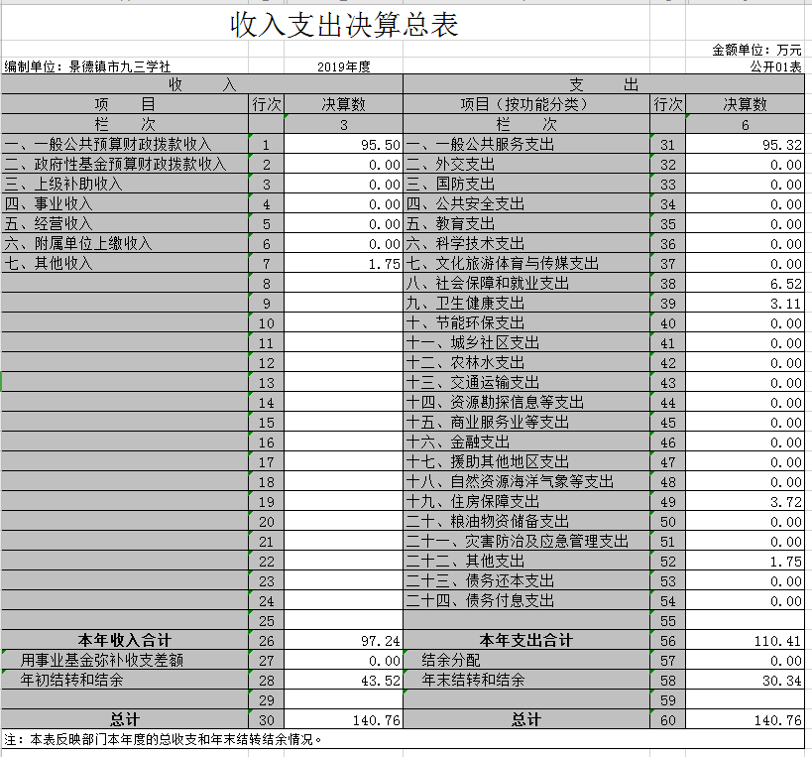

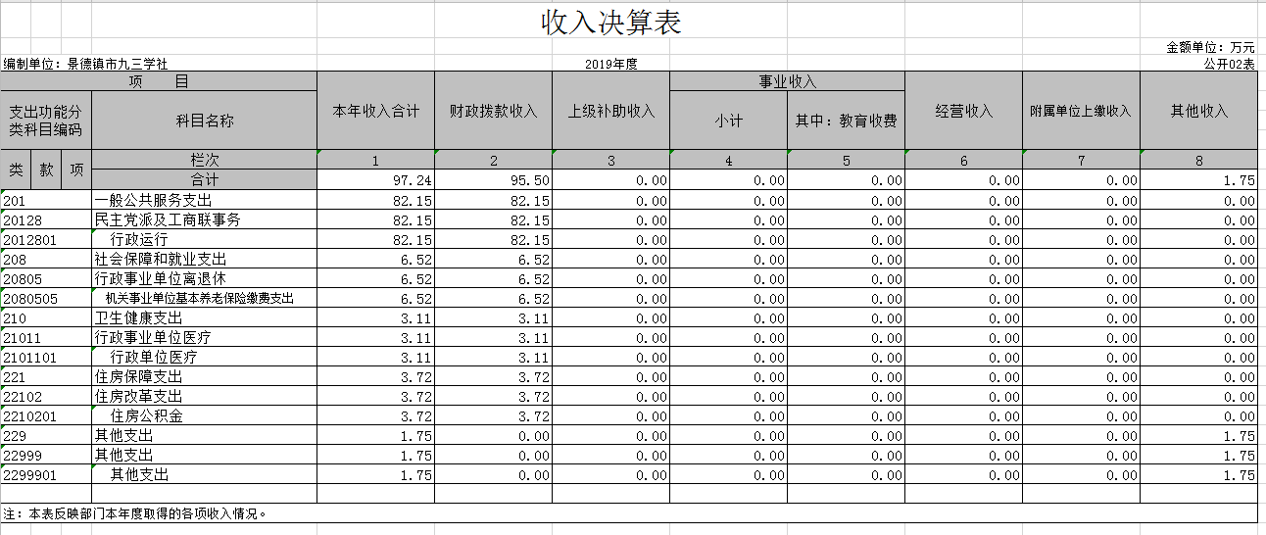

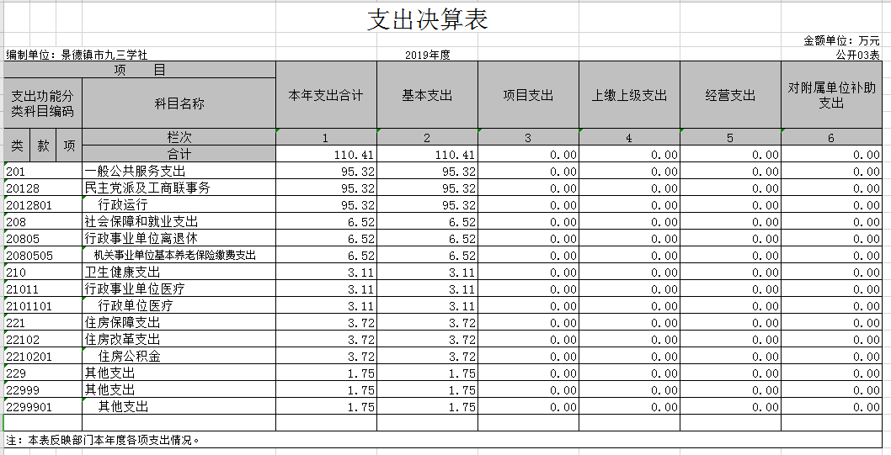

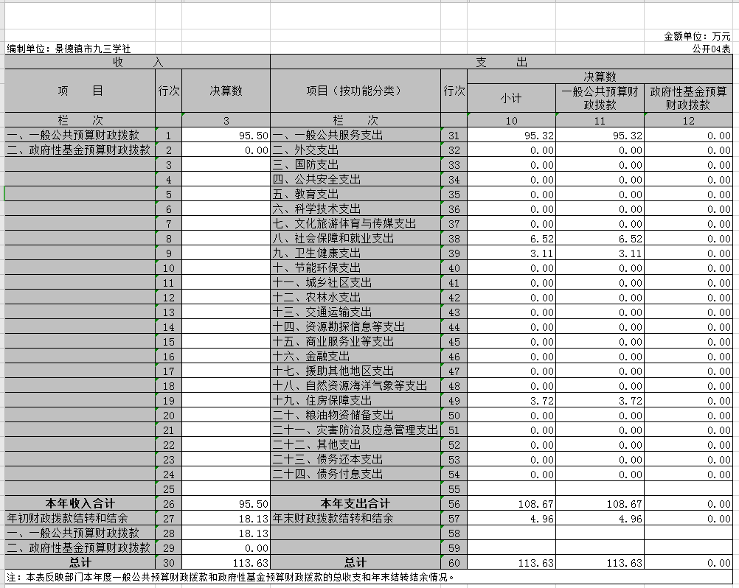

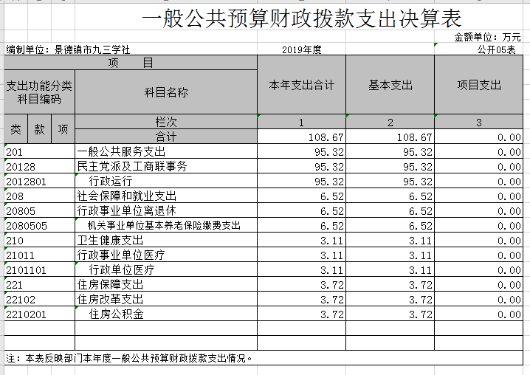

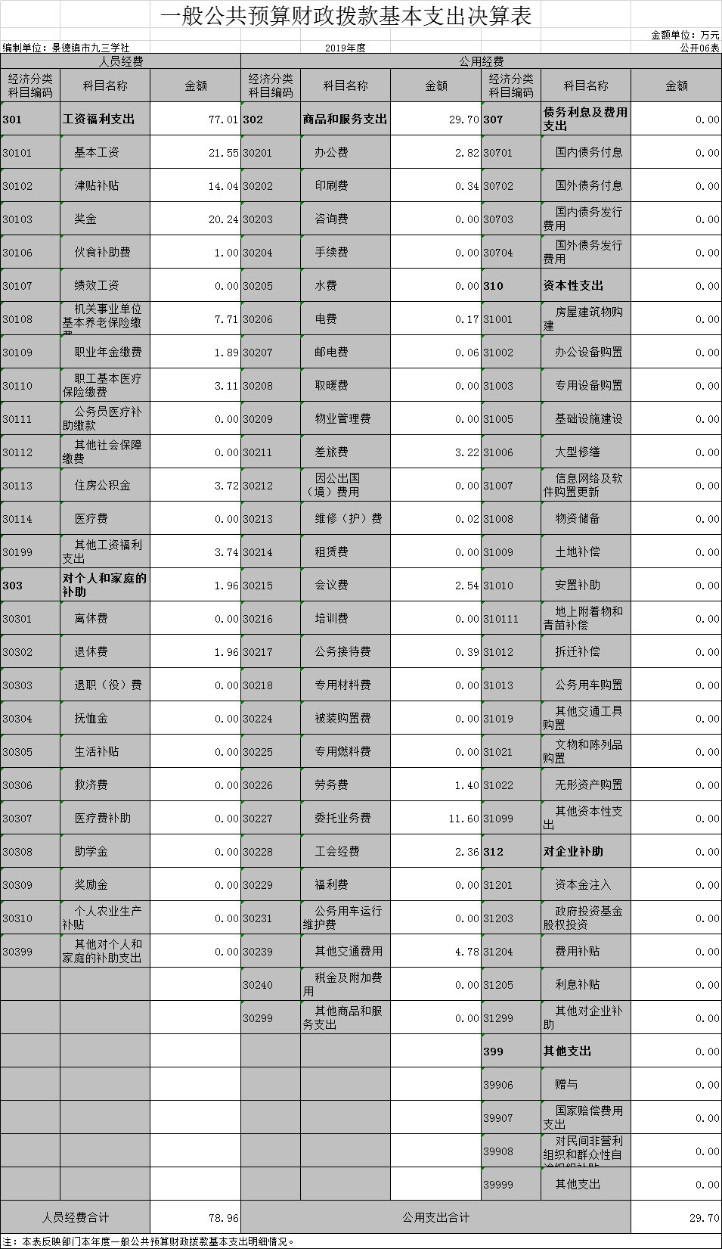

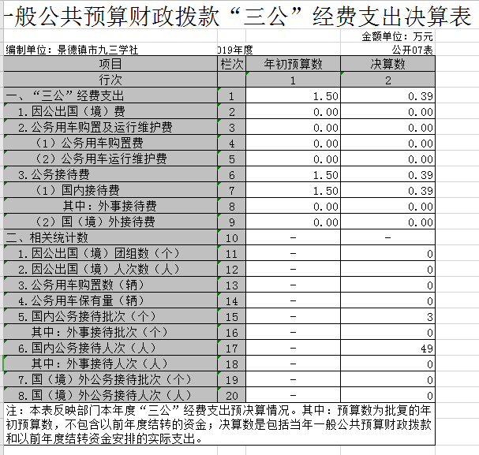

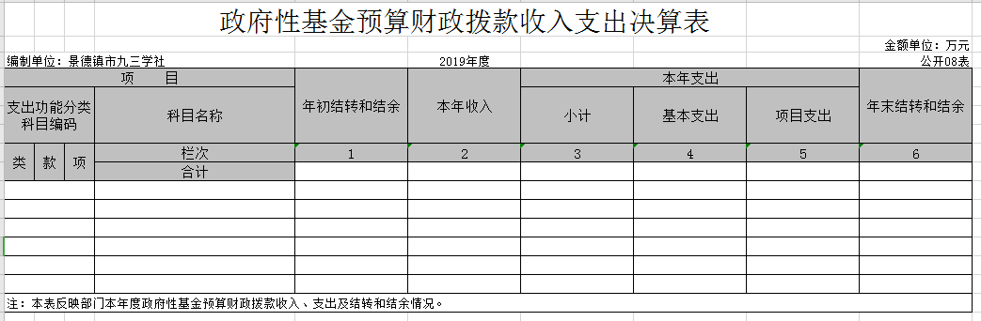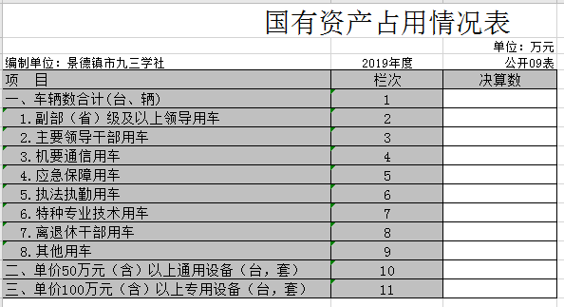

**第三部分 2019年度部门决算情况说明**

一、收入决算情况说明

本部门2019年度收入总计140.76万元，其中年初结转和结余43.52万元，较2018年增加2.31万元，增长5.31%；本年收入合计97.24万元，较2018年增加14.2万元，增长14.6%，主要原因是：人员经费和公用经费增加。

本年收入的具体构成为：财政拨款收入95.5万元，占98.21%；事业收入0万元，占0%；经营收入0万元，占0%；其他收入1.75万元，占.79%。

二、支出决算情况说明

本部门2019年度支出总计140.76万元，其中本年支出合计 110.41万元，较2018年减少13.84万元，下降12.53 %，主要原因是：支出减少；年末结转和结余30.34万元，较2018年增减少13.18万元，下降30.28%，主要原因是：年末结余减少。

本年支出的具体构成为：基本支出110.41万元，占100%；项目支出0万元，占0%；经营支出0万元，占0%；其他支出（对附属单位补助支出、上缴上级支出）0万元，占0%。

三、财政拨款支出决算情况说明

本部门2019年度财政拨款本年支出年初预算数为114.26万元，决算数为110.41万元，完成年初预算的96.63%。其中：

（一）一般公共服务支出年初预算数为100.91万元，决算数为95.32万元，完成年初预算的94.46%，主要原因是：厉行节约，减少开支。

（二）社会保障和就业支出年初预算数为6.52万元，决算数为6.52万元，完成年初预算的100%，主要原因是：按预算支出。

（三）卫生健康支出年初预算数为3.11万元，决算数为3.11万元，完成年初预算的100%，主要原因是：按预算支出。

（四）住房保障支出支出年初预算数为3.72万元，决算数为3.72万元，完成年初预算的100%，主要原因是：按预算支出。

四、一般公共预算财政拨款基本支出决算情况说明

本部门2019年度一般公共预算财政拨款基本支出110.41万元，其中：

（一）工资福利支出78.75万元，较2018年增加17.21万元，增长21.85%，主要原因是：人员增资、科目调整，公积金科目放入工资福利支付内。

（二）商品和服务支出29.7万元，较2018年增加11.89万元，增长40.03%，主要原因是：业务活动开展增加，行政成本增加。

（三）对个人和家庭补助支出1.96万元，较2018年增加0.58万元，增长29.59%，主要原因是：支出增加。

（四）资本性支出0万元，较2018年增加0万元，增长0%，主要原因是：无资本性支出。

五、一般公共预算财政拨款“三公”经费支出决算情况说明

本部门2019年度一般公共预算财政拨款“三公”经费支出年初预算数为1.5万元，决算数为0.39万元，完成年初预算的26%，决算数较2018年减少0.23万元，下降26.06%，其中：

（一）因公出国（境）支出年初预算数为0万元，决算数为 万元，完成年初预算的0%，决算数较2018年增加0万元，增长0%。决算数较年初预算数增加的主要原因是：无支出。

（二）公务接待费支出年初预算数为1.5万元，决算数为 0.39万元，完成年初预算的26%，决算数较2018年减少0.23万元，下降26.06%。决算数较年初预算数减少的主要原因是：接待单位人数减少。

（三）公务用车购置及运行维护费支出0万元，其中公务用车购置年初预算数为0万元，决算数为0万元，完成年初预算的 0%，决算数较2018年增加0万元，增长0%。决算数较年初预算数增加（的主要原因是：无支出；公务用车运行维护费支出年初预算数为0万元，决算数为0万元，完成年初预算的0 %，决算数较2018年增加0万元，增长0%。决算数较年初预算数增加0的主要原因是：无支出。

六、机关运行经费支出情况说明

本部门2019年度机关运行经费支出29.7万元（与部门决算中行政单位和参照公务员法管理事业单位一般公共预算财政拨款基本支出中公用经费之和保持一致），较年初预算数增加11.89万元，增长40.03 %，主要原因是：业务活动开展增加，行政成本增加。

七、政府采购支出情况说明

本部门2019年度政府采购支出总额1.22万元，其中：政府采购货物支出1.22万元、政府采购工程支出0万元、政府采购服务支出0万元。授予中小企业合同金额0万元，占政府采购支出总额的0%，其中：授予小微企业合同金额0万元，占政府采购支出总额的0 %。（省级部门公开的政府采购金额的计算口径为：本部门纳入2019年部门预算范围的各项政府采购支出金额之和，不包括涉密采购项目的支出金额。）

八、国有资产占用情况说明。

截止2019年12月31日，本部门国有资产占用情况见公开09表《国有资产占用情况表》。

九、预算绩效情况说明

（一）绩效管理工作开展情况。

根据预算绩效管理要求，我部门组织对2019年度一般公共预算整体支出全面开展绩效自评，从评价情况来看，主要存在问题有：1、预算绩效目标设置有待改进的地方。部门整体支出绩效目标缺乏基础和依据，年度工作任务没有分解到内部机构岗位人员身上，缺乏分项预算金额。 2、为社会服务能力存在不足，提案议案的质量待提高。3、履行参政议政、民主监督的水平有待提高，社情民意工作有待加强。4、后备干部储备不足，干部履职素质有待提高，尤其是基层组织建设工作发展不平衡，执行力不足的。

（二）部门决算中项目绩效自评结果。

我部门今年在省级部门决算中反映整体支出绩效自评结果。

绩效自评综述：

1.优秀经验及做法

2019年，广大社员立足本职、勤奋工作，在各自岗位上建功立业，取得不少成绩。陈鲍发、方建芳、况庆雷被九三学社江西省委会授予2018-2019年度“百名优秀社员”荣誉称号。2019年度吴文燕获全省妇联系统宣传思想工作先进个人。占昌华荣获“五一劳动”奖状，“瓷都十大杰出青年”称号。娄梅被评为市首届名中医。李健作品《吉》获首届“百鹤杯”工艺美术设计创新大赛百鹤奖。还有很多社员在自己的工作岗位默默无闻的工作，发扬老一辈九三勤奋、踏实、奉献的工作作风，为社会的和谐发展、科技进步贡献自己的力量。

一、积极建言资政。积极履行参政党参政议政职能，组织社员围绕中心、服务大局，开展调查研究，撰写出较高质量的调研报告、社情民意、提案议案。在市政协举办的庆祝人民政协成立70周年历届提案评选活动中,《关于加强我市居民小区物业管理的建议》等提案被评为优秀提案。

一年来共完成省委会立项课题8个。《中小学教师男女比例严重失调现象亟待重视》《打好‘乡愁’牌助力乡村旅游》为省委会向省政协十二届二次会议提交的大会发言材料并转化为集体提案，《关于高度重视中小学教师男女比例严重失调的提议》为省委会拟报全国政协十三届二次会议提案。社情民意《关于加快构建0-3岁婴幼儿服务体系的建议》被省政协、九三学社中央采用，《关于我省目前防汛抗洪工作》被省政协采用，同时，这两篇社情民意由省政协直报全国政协。完成统一战线大调研课题《眼睛向内，留住创新活跃的人》《加快推进卫生健康职业学院建设》，并提交2020年两会作为大会口头发言材料和书面发言材料。

2、做好两会提案和议案工作。一是代表、委员围绕我市城市建设、农业发展、双创双修、文化教育等领域，提交提案、议案10余件。《关于加快构建0-3岁婴幼儿服务体系的建议》为市政协重点督办提案。二是人大代表、政协委员积极参加各级人大、政协组织的视察、考察和调查，认真履职。

3、积极开展政治协商工作。社市委领导积极参与市委市政府、市政协、市纪委和市委统战部召开的各种形式的民主协商会、座谈会和情况通报会，秉承肝胆相照、荣辱与共精神，坦诚建言，为我市的经济社会发展献计出力。

二、做实社会服务

1、开展“九三杏林”和“同心.光明行健康扶贫”品牌活动。组织社员医疗专家在丽阳镇开展“不忘合作初心，继续携手前进”暨助推脱贫攻坚医疗知识讲座。乐平直属支社品牌活动“同心.光明行健康扶贫”已经坚持了7年，共为有眼疾的 1500 位老人捐赠了老花镜，今年在众埠镇徐家村为留守老人们开展眼科疾患诊疗活动，捐赠老花镜240副。

2、扎实做好医疗下乡工作。社市委组织医卫界社员专家赴浮梁县勒功乡石溪村开展医疗下乡义诊活动，把健康和温暖带到了基层一线，为该村100余名村民进行了问诊治疗，免费发放健康知识宣传册60余份，药品近千元。

3、加强文化交流。在浙江丽水举办“瓷瓷相遇，交相辉映”陶瓷艺术精品展，加强了赣浙两地陶瓷文化交流，促进了两地瓷器文化繁荣。周红受邀参加“丝路瓷行—中国陶瓷文化展”国际巡展雅典开幕式，作为非物质文化遗产传承人现场表演陶瓷手指画，为中希文化交流做出应有的贡献。

4、参与全市“双创双修”“创卫”工作。社市委按照市政府关于“双创”重点点位责任包干工作的要求，带领机关干部和部分社员多次对曙光路背街小巷进行实地查看。机关干部参与市政协、市委统战部“学雷锋志愿服务队”穿上红马甲、戴上小红帽，发放环保宣传资料，宣传我市的“双创双修”工作。

三、加强民主监督，助力脱贫攻坚。认真开展鲇鱼山镇、丽阳镇、蛟潭镇三个乡镇对口贫困村的脱贫攻坚专项民主监督有关工作，深入实地查看，详细了解对口乡镇产业扶贫可持续发展、“两不愁三保障”后续巩固等情况，就走访过程中发现的问题及时与当地干部进行了沟通交流，提出意见建议。及时将专项帮扶资金落实到位，用于重点帮扶扶贫产业项目。

市委会着重对丽阳镇开展了医疗和教育扶贫工作。联合中国轻工业陶瓷研究所在丽阳镇丰田村开展“打好精准扶贫攻坚战，全面建设小康社会”送医送药义诊活动，共接待村民100余人次，发放药品近2000元、健康宣传手册一百余份。组织社员医疗专家在丽阳镇政府开展医学讲座活动，并将社员捐赠的1万元扶贫资金交给丰田村专项用于教育帮扶，为提高乡镇医疗水平贡献智慧和力量。

四、其他工作

1、加强思想政治引领、凝聚思想共识。学习贯彻习近平新时代中国特色社会主义思想、中共十九大精神，习近平总书记系列重要讲话精神作为首要政治任务，以纪念新中国成立70周年、人民政协成立70周年，多党合作制度确立70周年等活动为契机，推进“不忘合作初心,继续携手前进”主题教育活动不断深入，加强思想政治引领，凝聚思想共识。

2、夯实组织保障。发展新社10名，其中中级以上职称4名，平均年龄37岁，增添了组织活力，增强了后备干部力量。做好社员培训工作，着力激发基层组织活力。成立昌江直属支社“九三学社陶瓷艺术之家”，努力把“家”建成社员的精神家园，建成学习和宣传的阵地，建成广大社员的“温馨之家”，建成社员履职服务的平台，不断提升社组织凝聚力和向心力。

（二）主要存在问题

1、预算绩效目标设置有待改进的地方。部门整体支出绩效目标缺乏基础和依据，年度工作任务没有分解到内部机构岗位人员身上，缺乏分项预算金额。

2、为社会服务能力存在不足，办法举措不多，与市民的期待有差距。

3、履行参政议政的水平有待提高，提案议案的质量待提高，社情民意工作力度有待加强。

4、后备干部储备不足，干部履职素质有待提高，尤其是基层组织建设工作发展不平衡，基层活力不足。

（三）整改措施

1、提高对全面预算管理的重视程度。建立以绩效为导向的预算编制模式，借鉴其他部门在绩效管理方面的经验和做法，制定绩效管理制度，并将其贯彻到预算申请、预算分配、项目实施和绩效考评的全过程。

2、增加重点课题项目的调研，提高调研工作的广度和深度，响应市民的期待，提升提案议案的质量。

3、实施预算进度跟踪，合理支出预算资金，做到目标管理与执行进度跟踪统一，项目产出与效益管理的统一。

4、加强基层组织建设工作，建立、健全激励机制，激发基层组织的活力，发挥基层组织的作用。

**第四部分 名词解释**

一、收入科目

（一）财政拨款：指省级财政当年拨付的资金。

（二）上年结转和结余：指以前年度尚未完成，结转到本年仍按原规定用途继续使用的资金。

二、支出科目

（一）一般公共服务：反映各民主党派用于保障机构正常运行，各项业务活动的支出。

行政运行：反映行政单位的基本支出。

其他民主党派及工商联事务支出：反映除上述项目以外其他用于民主党派及工商联事务方面的支出。

（二）社会保障和就业支出：反映本单位用于未归口管理的行政事业单位离退休经费开支，机关事业单位实施养老保险制度由单位缴纳的基本养老保险费支出。

（三）医疗卫生与计划生育支出：反映本单位用于缴交职工基本医疗保险的补助支出。

（四）住房保障支出：反映单位按照国家政策规定，对无房和住房未达标职工发放的住房货币化改革补贴资金。

三、“三公”经费

纳入市级财政决算管理的“三公”经费，是指用于财政拨款安排的因公出国（境）费、公务用车购置及运行费和公务接待费。

其中：因公出国（境）反映单位公务出国（境）的国际旅费、国外城市间交通费、住宿费、伙食费、培训费、公杂费等支出；

公务用车购置及运行费反映单位公务用车车辆购置支出（含车辆购置税）及租用费、燃料费、维修费、过路过桥费、保险费、安全奖励费用等支出；

公务接待费反映单位按规定开支的各类公务接待（含外宾接待）支出运行公务接待费。

四、机关运行经费

按照财政部《地方预决算公开操作规程》明确的口径， 机关运行费指各部门的公用经费，包括办公及印刷费、邮电费、差旅费、会议费、福利费、日常维修费、专用材料及一般设备购置费、办公用房水电费、办公用房取暖费、办公用房物业管理费、公务用车运行维护费以及其他费用。

名词解释应以财务会计制度、政府收支分类科目以及部门预算管理等规定为基本说明，可在此基础上结合部门实际情况适当细化。“三公”经费支出和机关运行经费支出口径必需予以说明。